НАЦІОНАЛЬНИЙ ТЕХНІЧНИЙ УНІВЕРСИТЕТ УКРАЇНИ

«КИЇВСЬКИЙ ПОЛІТЕХНІЧНИЙ ІНСТИТУТ

ІМ. ІГОРЯ СІКОРСЬКОГО»

КАФЕДРА АВТОМАТИКИ ТА УПРАВЛІННЯ В ТЕХНІЧНИХ СИСТЕМАХ

Звіт

з дисципліни «Технології розробки ПЗ-2»

за результатами виконання лабораторної роботи №2

на тему «Діаграма варіантів використання. Сценарії варіантів використання. Діаграми UML. Діаграма класів. Концептуальна модель системи»

Виконав:

студент групи ІА-83

Кудренко Д.А.

Перевірив:

асистент кафедри АУТС

Майер І.С.

Київ – 2020

**Завдання:**

1. Ознайомитися з короткими теоретичними відомостями.

2. Проаналізувати тему і намалювати діаграму варіантів використання відповідно до обраної теми лабораторного циклу.

3. Намалювати діаграму класів для реалізованої частини системи.

4. Вибрати 3 варіанти використання і написати по ним сценарії використання.

5. Розробити основні класи та структуру бази даних системи. Класи даних повинні реалізувати шаблон Active Record для взаємодії з базою даних.

6. Підготувати звіт про виконання лабораторної роботи. Поданий звіт має містити: діаграму варіантів використання згідно, діаграму класів системи, вихідні коди класів системи, а також зображення структури бази даних.

**Виконання завдання:**

2)

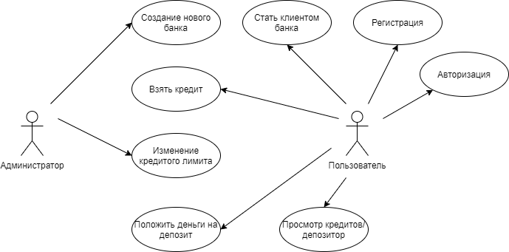

**Рисунок 1** – Загальна діаграма варіантів використання системи «Мережа магазинів»

3)

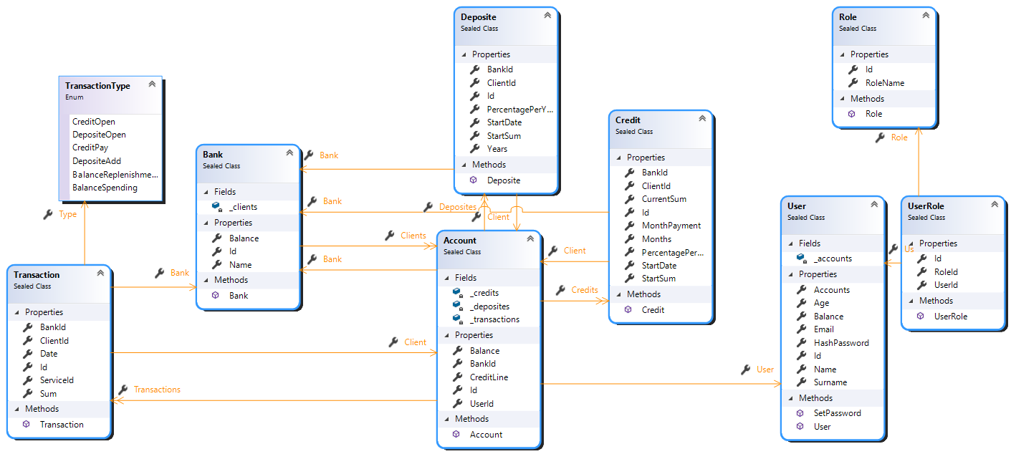

**Рисунок 2** – Діаграма класів системи «Мережа магазинів», створена за допомогою Visual Studio

4)

**Взяття кредиту**

*Передумови.* Клієнт повинен авторизуватися у системі, та бути клієнтом банку. У банку повинно бути достатньо коштів для видачі кредиту.

*Післяумови.* Якщо операція успішна, то рахунок клієнта збільшується на вказану суму кредиту, на сторінці інформації він має змогу подивитися інформацію про кредит. У разі невдачі клієнт побачить повідомлення, яке оповістить його про нехватку коштів у банку, або не вірний термін кредитування.

*Сторони, які взаємодіють.* Клієнт, система.

*Короткий опис.* Даний варіант використання описує операцію взяття кредиту клієнтом у системі.

*Основний потік подій*

Даний варіант використання починає виконуватися, коли клієнт хоче взяти кредит.

1. Система генерує вікно Кредиту.

2. Користувач вводить суму, на яку хоче оформити кредит, та термін у місяцях.

3. Система перевіряє баланс банку, кредитну лінію клієнта, термін та виконує операцію видачі кредиту. Якщо баланс не пройшов валідацію, то виникає Виключення №1.

*Виключення*

Виключення №1. Недостатньо коштів на рахунку банку. Якщо під час виконання операції видачі кредиту виявиться, що рахунок банку не містить необхідну суму, то система виведе повідомлення про помилку. Клієнт має змогу відмінити операцію та змінити суму кредиту.

*Примітки.* Відсутні.

**Взяття депозиту**

*Передумови.* Клієнт повинен авторизуватися у системі, та бути клієнтом банку. У клієнта повинно бути достатньо коштів для оформлення депозиту.

*Післяумови.* Якщо операція успішна, то клієнт отримує депозит, його рахунок зменшується на суму депозиту, рахунок банку збільшується на суму депозиту. На сторінці інформації він має змогу подивитися інформацію про депозит. У разі невдачі клієнт побачить повідомлення, яке оповістить його про нехватку коштів у клієнта, або не вірний термін депозиту.

*Сторони, які взаємодіють.* Клієнт, система.

*Короткий опис.* Даний варіант використання описує операцію взяття депозиту у системі.

*Основний потік подій*

Даний варіант використання починає виконуватися, коли клієнт хоче взяти депозит

1. Система генерує вікно Депозиту.

2. Користувач вводить суму, на яку хоче оформити депозит, та термін у роках.

3. Система перевіряє баланс клієнта та виконує операцію оформлення депозиту. Якщо ліміт не пройшов валідацію, то виникає Виключення №1.

*Виключення*

Виключення №1. Недостатньо коштів на рахунку клієнта. Якщо під час виконання операції видачі кредиту виявиться, що рахунок клієнта не містить необхідну суму, то система виведе повідомлення про помилку. Клієнт має змогу відмінити операцію та змінити суму дпеозиту.

*Примітки.* Відсутні.

**Реєстрація нового клієнта**

*Передумови.* Відсутні.

*Післяумови.* Якщо операція успішна, то клієнт реєструється у сервісі та отримує доступ до його можливосте. Також він має змогу поповнити свій рахунок. У разі невдачі клієнт побачить повідомлення, яке оповістить його про некоректність введених даних.

*Сторони, які взаємодіють.* Новий користувач, система.

*Короткий опис.* Даний варіант використання описує операцію реєстрації

*Основний потік подій*

Даний варіант використання починає виконуватися, коли клієнт хоче зареєструватися у сервісі.

1. . Система перевіряє введені дані, такі як емейл, ім’я, прізвище, пароль. Якщо валідація не пройшла успішно, то виникає Виключення №1.

2. Якщо валідація пройшла успішно, система реєструє та редиректить користувача на сторінку логіну, де він може авторизуватися.

*Виключення*

Виключення №1. Дані введені не вірно, пароль надто простий, емейл без спеціальних символів, паролі не співпадають, користувач отримує повідомлення про це та може змінити введені дані.

*Примітки.* Відсутні.

*Структура БД:*

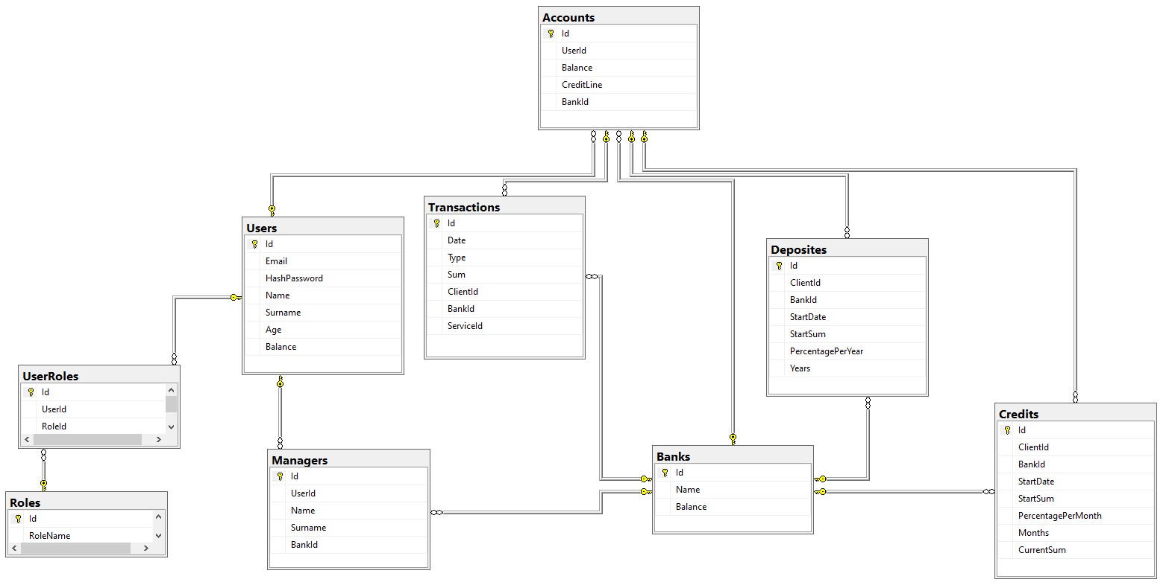

# Висновок

Під час виконання даної лабораторної роботи було побудовано діаграму варіантів використання системи «Банкова система», зроблено діаграму класів. Також було описано 3 варіанти сценарію використання, а саме: взяття кредиту, взяття депозиту, реєстрація. Було розроблено основні класи та структура бази даних системи.